**UNIVERSIDAD NACIONAL DEL ALTIPLANO PUNO**

**FACULTAD DE Ingeniería ELÉCTRICA, Electrónica Y SISTEMAS**

  
**PROYECTO N°1:**

METODOS DE ORDENAMIENTO

**ALUMNO:**

RONALDO DIRE CANAZA FLORES

**RESPONSABLE DE ASIGNATURA:**

Miguel romilio aceituno rojo

**CURSO:**

ALGORITMOS Y ESTRUCTURAS DE DATOS **GRUPO:** “UNICO”

PUNO-PERÚ

2022

**INFORME ACADÉMICO A.E.D**

Fecha de Inicio 04/07/2022

Dirigido A:

Ing. ACEITUNO ROJO MIGUEL ROMILIO

Docente de la Escuela Profesional de Ingeniería de Sistemas – EPIS

Estudiantes:

CANAZA FLORES RONALDO DIRE

Referencia:

<https://drive.google.com/file/d/1C9Q7bQXh7H5-RSyJvkQ6krZLv46xVipo/view>

<https://docplayer.es/74796853-5-metodos-de-ordenamiento-5-1-metodos-de-ordenamiento-internos-burbuja-quicksort-heapsort-insercion-simple-5-1.html>

Asunto:

Métodos de ordenamiento (“Conteo de pasos”) y (“Tiempo en ejecutar”)

Anexos:

Anexo imágenes (tomar referencia de Índice de figuras).

----------------------------------------------------------------------------------------------------------Fecha de entrega: 17/07/2022

**PROYECTO N°1**

Proyecto N°1 trata de métodos de ordenamiento expuestos en clase como BUBBLE SORT, COUNTING SORT, MERG SORT, INSERTION SORT, QUICKSORT.

Para lo cual se usó elementos aleatorios de un tamaño n, un contador para contar pasos, y clock para medir el tiempo.

**Librerías usadas.**

**#include <iostream>**

**#include <ctime>**

**#include <cstdlib>**

**#include <conio.h>**

**#include <stdlib.h>**

**Implementacion mediante c++**

Contador=0; t1, t2; variables que se usó para contar pasos y medir el tiempo.

**Código de los métodos en c++ “ingrese al siguiente link (grafico).**

**LINK.**

[**https://github.com/ronaldo-dcf/proyecto**](https://github.com/ronaldo-dcf/proyecto)

**Histograma en JavaScript** = **“**Código también propuesto en JavaScript”

**Histograma del tiempo ordenamiento (cantidad de elementos) y pasos a contar.**

**Implemente varias graficas por motivo de la curiosidad.**

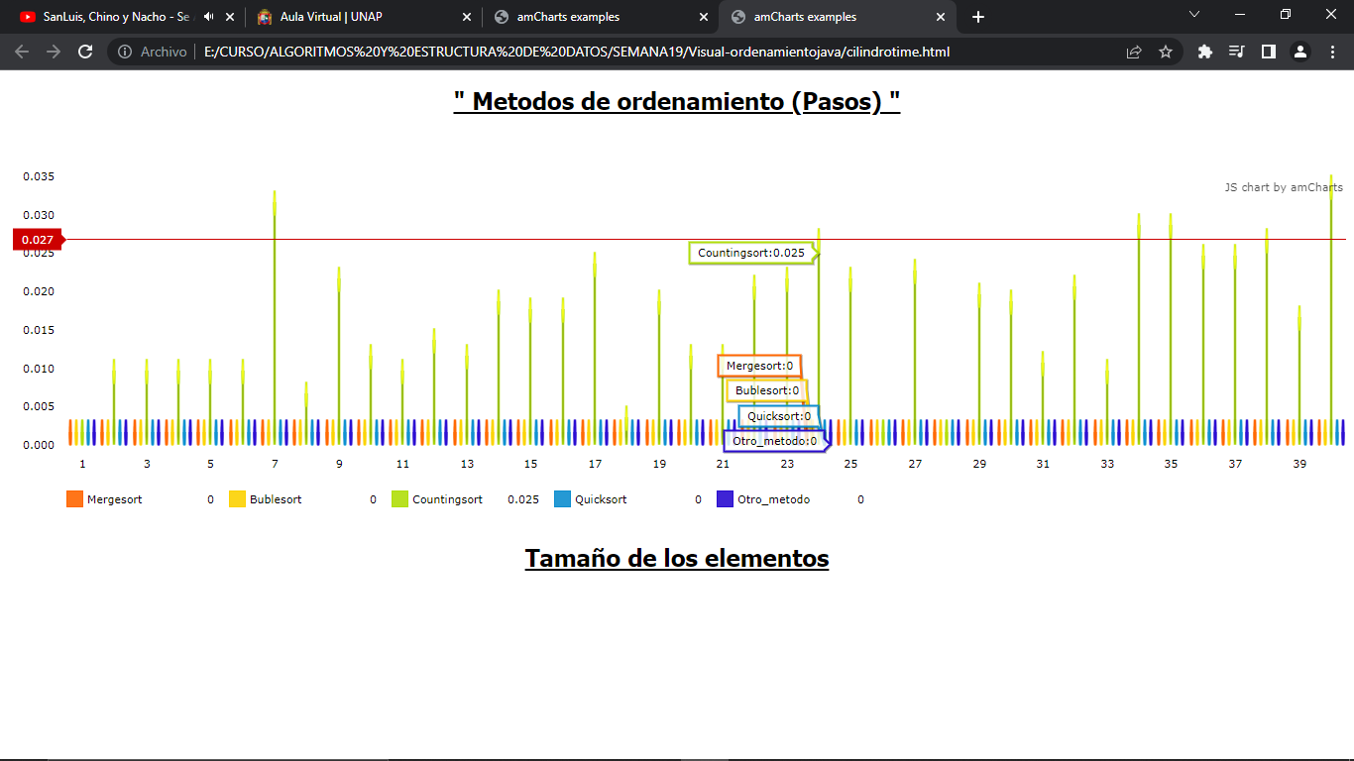

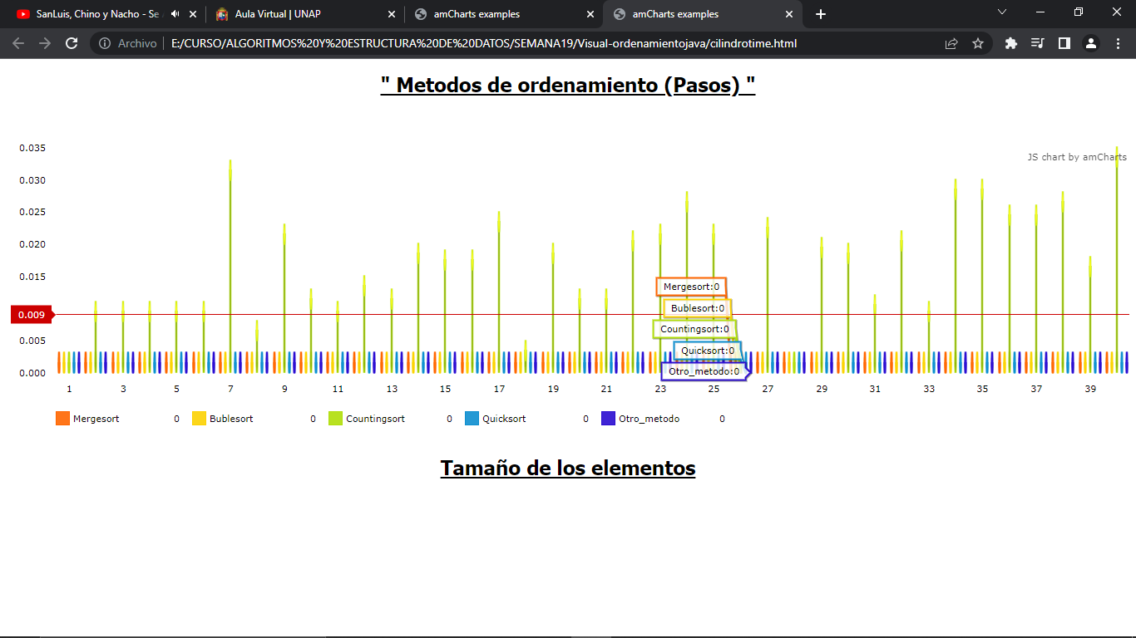

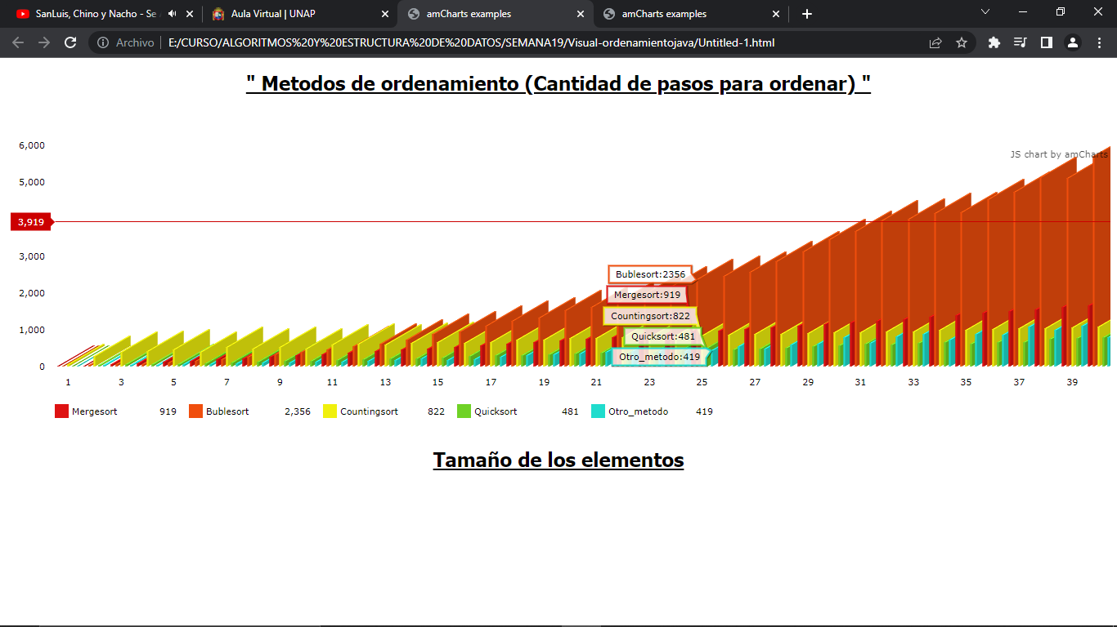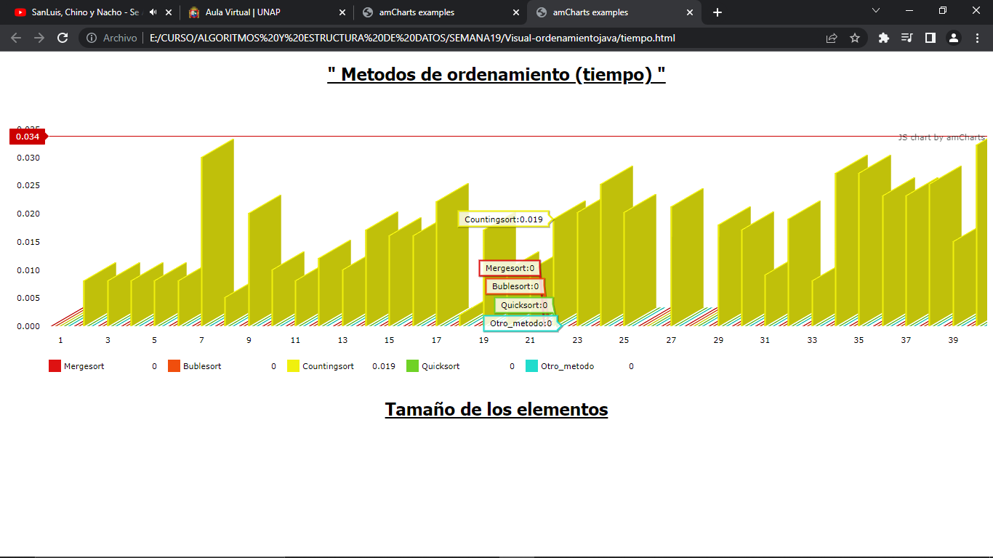

**CANTIDAD DE PASOS**

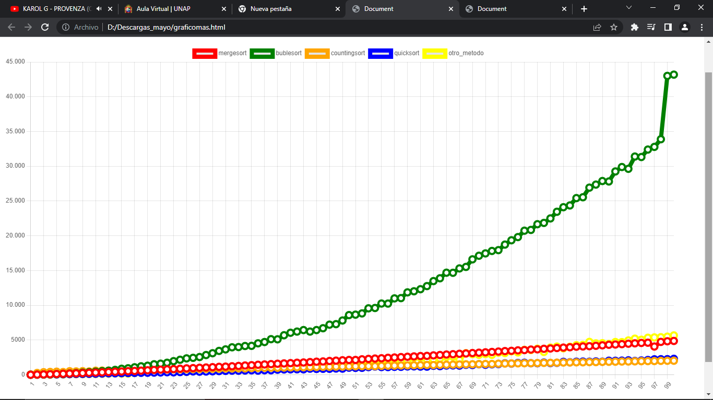

**TIEMPO**

